МУ «Управление образования Ножай-Юртовского муниципального района»

**Муниципальное бюджетное общеобразовательное учреждение**

**«СРЕДНЯЯ ОБЩЕОБРАЗОВАТЕЛЬНАЯ ШКОЛА С. ГАНСОЛЧУ»**

**(МБОУ «СОШ с. Гансолчу»)**

МУ «Ножин-Йуьртан муниципальни кIоштан дешаран урхалла»

**Муниципальни бюджетни йукъардешаран хьукмат**

**«ГIАНСОЛЧУ ЙУЬРТАН ЙУККЪЕРА ЙУКЪАРДЕШАРАН ИШКОЛ»**

**(МБЮУ «ГIансолчу йуьртан ЮЮШ»)**

Информация

В МБОУ «СОШ с. Гансолчу» проведены классные часы, беседы с обучающимися 1-11 классов (охват 40 чел.) Цель проведения данного мероприятия стало расширение, систематизирование знаний обучающихся об истории праздника Весны и труда, путем решения следующих задач:

1. Привитие интереса к труду, рабочим профессиям.
2. Показать важность труда.
3. Воспитать уважительное отношение к людям разных профессий.

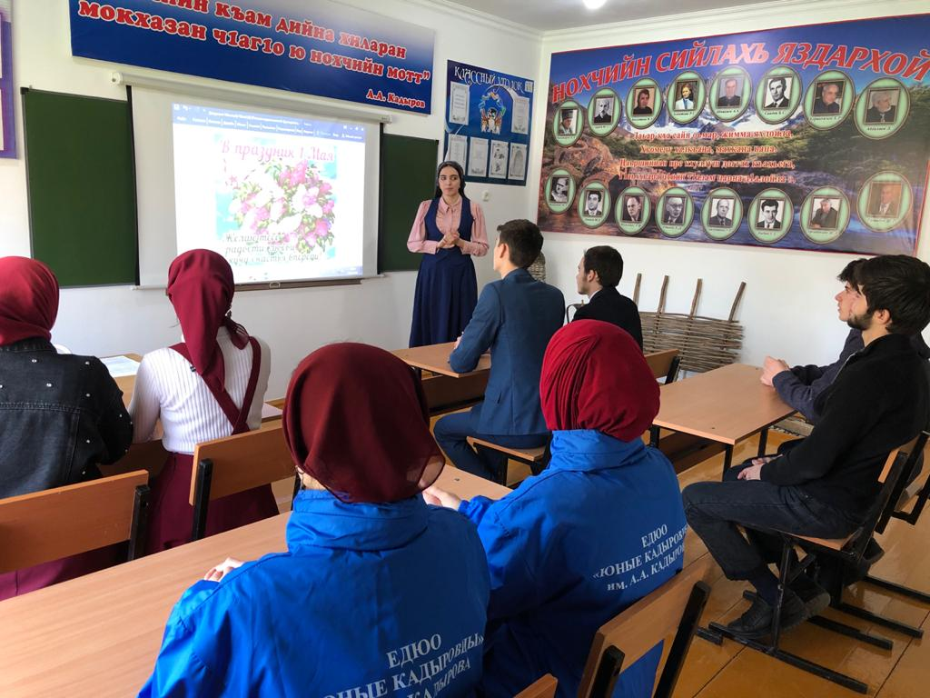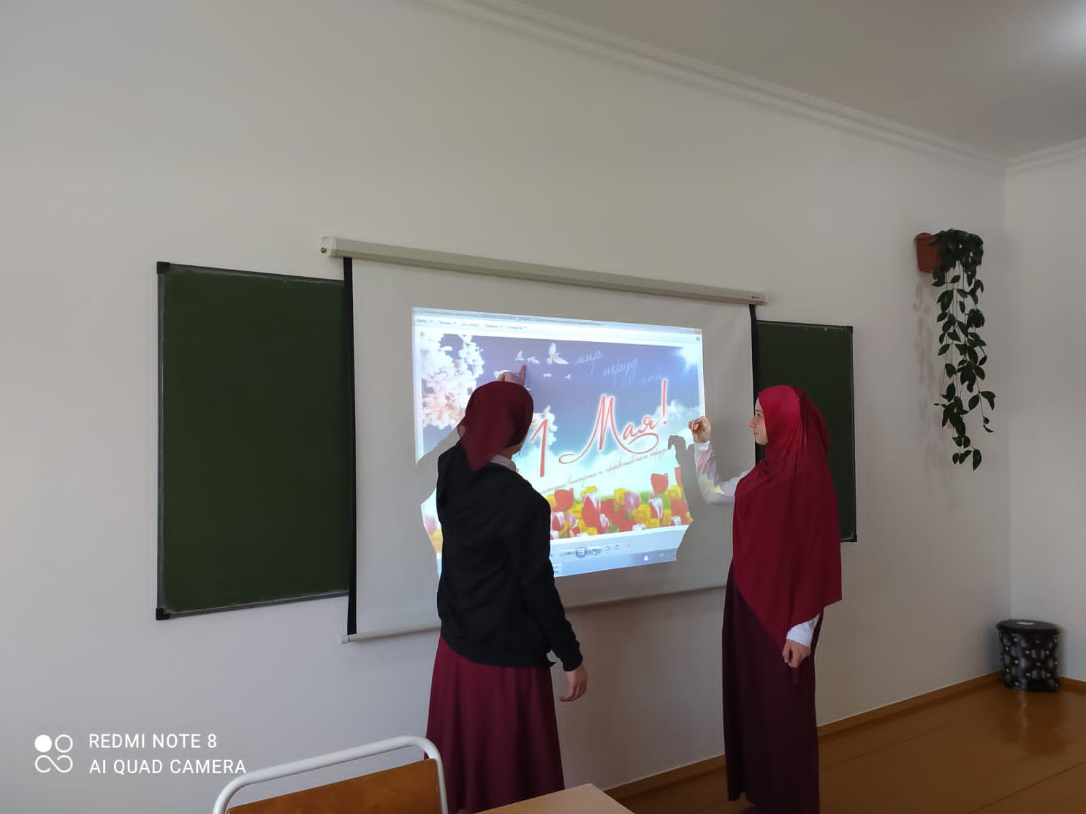

Зам. директора ВВР Улаева Б.У.

Зам директора по ВР_______________ Улаева Б.У.